电子科技大学信息与软件工程学院

标 准 实 验 报 告

（实验）课程名称 信息安全数学基础实验

电子科技大学教务处制表

电 子 科 技 大 学
实 验 报 告
学生姓名：陈思宇 学 号：2023090901026 指导教师： 熊虎
实验地点：信软楼西303 实验时间：2024.11.16
一、实验室名称： 网络安全实验室
二、实验项目名称：有限域上运算的实现
三、实验学时：2学时
四、实验原理：
实现2⁸域上元素的多项式基表示，实现模多项式的乘法运算和求逆运算
实现2⁸域上元素乘法运算和逆元运算
构造指数对数表，从而通过查表实现2⁸域上元素乘法运算和逆元运算。
不可约多项式为 f(x)=x⁸+x⁶+x⁵+x+1
本原元为“02”
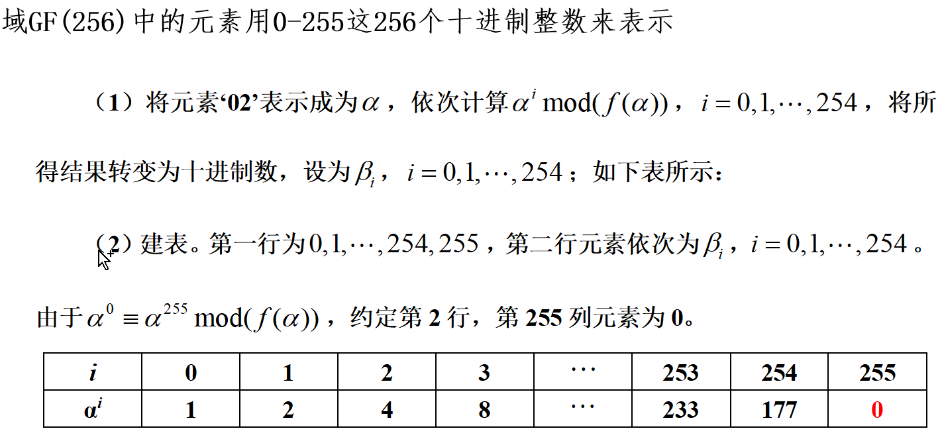

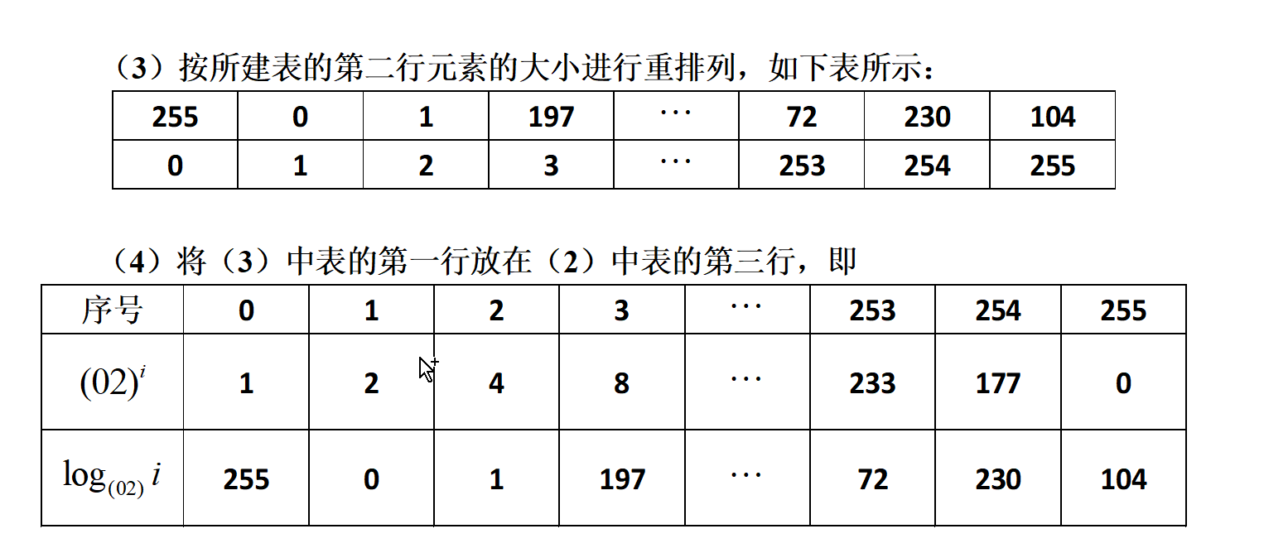

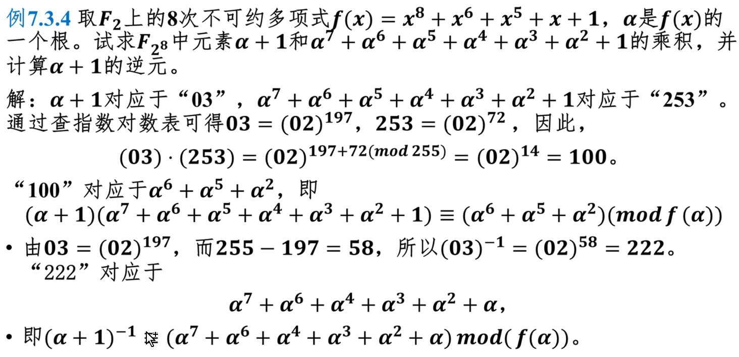

五、实验目的：
1.加深对有限域结构的理解，实现常用的有限域上元素的基本运行；
2.编程实现GF（28）域中元素的运算，提供使用说明手册，可执行代码、源代码及测试用例（包括测试用例手册、可执行代码和源代码）。
六、实验内容：
实现2⁸域上元素的多项式基表示，实现模多项式的乘法运算和求逆运算
实现2⁸域上元素乘法运算和逆元运算
构造指数对数表，从而通过查表实现2⁸域上元素乘法运算和逆元运算。
不可约多项式为 f(x)=x⁸+x⁶+x⁵+x+1
本原元为“02”
- 实验步骤：
本实验用Python编写，源代码如下：
def FomatStrToValue(str):
x = [0] * (8 + 1 + 2)
for i in range(len(str)):
if str[i] == 'x':
x[int(str[i + 2])] = 1
if "+1" in str:
x[0] = 1
return ArrayToNum(x[::-1])
def ValueToFomatStr(x):
xn = NumToArray(x)[::-1]
str = ""
for i in range(len(xn))[::-1]:
if xn[i] == 1:
str += "+x^%d" % (i)
str = str.replace("x^0", "1")
return str[1:]
# 把列表转化成为数值
def ArrayToNum(wn):
if wn == []: # 补充
return None
wn = [str(i) for i in wn]
wn = int(''.join(wn))
return wn
# 把数值按数字逐个分割成数字，组成列表
def NumToArray(w):
if w == None: # 补充
return []
s = str(w) # 因为整数是不可迭代的，所以要转成字符串处理
wn = []
for ch in s:
wn.append(eval(ch))
return wn
def add(x, y):
if x < y:
x, y = y, x
xn, yn = NumToArray(x), NumToArray(y)
lx, ly = len(xn), len(yn)
temp = [0] * (lx - ly)
temp[:lx - ly] = xn[:lx - ly]
for i in range(ly):
temp.append(xn[lx - ly + i] ^ yn[i])
return ArrayToNum(temp)
def multi(x, y):
xn, yn = NumToArray(x)[::-1], NumToArray(y)[::-1] # reverse()没有返回值
lx, ly = len(xn), len(yn)
temp = [0] * (lx + ly - 1)
for i in range(lx):
for j in range(ly):
temp[i + j] ^= (xn[i] & yn[j]) # 模运算下不考虑进位的问题 # i+j-1
return ArrayToNum(temp[::-1]) # & -> *; ^ -> +
def div(x, y):
if x < y:
return (0, x)
q, b = [], [] # q 表示 除数， b 表示每次的减数
xn, yn = NumToArray(x), NumToArray(y)
lx, ly = len(xn), len(yn)
lq = lx - ly + 1
while ArrayToNum(xn) >= y: # len(xn) >= ly and :# 长度大于等于不一定代表能减
b = []
q.append(1)
for i in range(lx): # 得到最大的减数
t = yn[i] if i < ly else 0
b.append(t)
xn = NumToArray(add(ArrayToNum(xn), ArrayToNum(b))) # 二进制下加法即减法
for i in range(1, lx - len(xn)): # 得到倍数
if len(q) < lq:
q.append(0)
lx = len(xn)
return (ArrayToNum(q), ArrayToNum(xn))
def gcd(x, y):
xn, yn = NumToArray(x), NumToArray(y)
while ArrayToNum(yn) != 0:
xn, yn = yn, NumToArray(div(ArrayToNum(xn), ArrayToNum(yn))[1])
return ArrayToNum(xn)
def InverseOfModular(x, m): # 这个扩展欧几里得算法求模逆
if gcd(x, m) != 1:
return None
u1, u2, u3 = 1, 0, x
v1, v2, v3 = 0, 1, m
while v3 != 0:
q = div(u3, v3)[0]
v1, v2, v3, u1, u2, u3 = (add(u1, multi(q, v1))), (add(u2, multi(q, v2))), (add(u3, multi(q, v3))), v1, v2, v3
return div(u1, m)[1]
# 乘法需要对接，除法不需要
def GF8multi(x, y):
t = multi(x, y)
m, n = div(t, 100000000)
return n
def InverSaveToFile(filename, m):
for i in range(2 ** 9):
x = int(bin(i)[2:])
xrev = InverseOfModular(x, m)
with open(filename, 'a') as f:
f.write("%s: %s\n" % (x, xrev))
def MultiSaveToFile(filename, m):
for i in range(2 ** 9):
x = int(bin(i)[2:])
for j in range(2 ** 9):
y = int(bin(j)[2:])
z = GF8multi(x, y)
with open(filename, 'a') as f:
f.write("%sx%s=%s\n" % (x, y, z))
def FileToInve(filename, x):
f = open(filename, "r")
flst = f.readlines()
newlstRe = []
for s in flst:
s = s.strip()
newlstRe.append(s.split(": "))
for item in newlstRe:
if item[0] == str(x):
return item[1]
return "Inverse Not Found"
def FileToMul(filename, x, y):
fstr = str(x) + "x" + str(y)
flst = fstr.readlines()
newlstMu = []
for s in flst:
s = s.strip()
newlstMu.append(s.split(": "))
for item in newlstMu:
if item[0] == fstr:
return item[1]
return "Multi Not Found"
if __name__ == "__main__":
fx = "x^8+x^6+x^5+x^1+1"
print("正在构建构造指数对数表，从而通过查表实现")
print("（其中不可约多项式为%s）" % fx)
print("由于数据规模比较大，需要等待较长的时间")
InverSaveToFile("Inv Exponential logarithm table.txt", FomatStrToValue(fx))
MultiSaveToFile("Mul Exponential logarithm table.txt", FomatStrToValue(fx))
print("构建完毕，数据已写入%s, %s" % ("Exponential logarithm table.txt", "Mul Exponential logarithm table.txt"))
print("现在可通过查表实现乘法和逆元运算：")
xstr = input('请输入一个多项式(用x^n的形式表示,x也用x^1的形式表示)：')
x = FomatStrToValue(xstr)
ystr = input('请输入一个多项式(用x^n的形式表示,x也用x^1的形式表示)：')
y = FomatStrToValue(ystr)
print("经过查表得到的结果是：")
print("f(x) 模 %s 的乘法逆元为：%s" % (fx, ValueToFomatStr(FileToInve("Exponential logarithm table.txt", x))))
print("g(x) 模 %s 的乘法逆元为：%s" % (fx, ValueToFomatStr(FileToMul("Exponential logarithm table.txt", x, y))))

- 实验数据及结果分析：
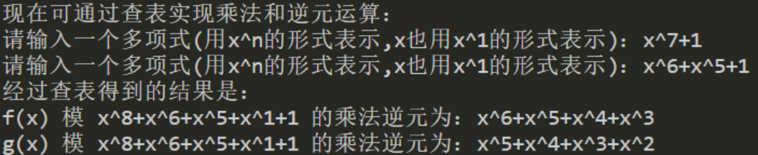
九、实验结论：
通过建立指数对数表，我们通过查表的操作就很容易求出两个元素的乘积，又由于对于i=1,2,...,254均有(a^{i})⁻¹≡a^{255-i} mod(f(a)),所以通过查表也很容易求出元素的逆元。实验重点在于指数对数表的构建，主要用到了实验三的很多算法。
十、总结及心得体会：
这个实验的综合性比较高，代码编写个人感觉较为。本实验加深了对多项式运算的理解，也加深了对有限域运算的理解，同时也增强了自己的编码能力，让我懂得复杂分类操作要按照一定的逻辑顺序结构以及在确定条件时细节点要格外注意到。

报告评分：
指导教师签字：
电 子 科 技 大 学
实 验 报 告
学生姓名： 学 号： 指导教师：
实验地点：信软楼西303 实验时间：
一、实验室名称： 网络安全实验室
二、实验项目名称：模指数运算的实现
三、实验学时： 2学时
四、实验原理：
- 二进制算法，原理如下：
设e=(en-1en-2,…e0)₂,且en-1>0为指数e的二进制表示。
求a^{e} mod m 的二进制算法如下：
① 置p←a^{en-1},且i←n-2。
② 置p←p*p mod m。
③ 若ei=1，置p←p*a mod m。
② 置i←i-1；若i≧0转到步骤②。
⑤ 输出p。
- M-ary乘方算法
通过对二进制算法的推广，M-ary算法是把指数用大于2的基表示，并在二进制步骤③中用乘以a的幂的乘法代替乘以a的乘法。设指数e由对某一确定的基M的表示由e=(en-1en-2,…e0)_{M}给出。下面的算法计算幂a^{e} mod m。
求a^{e} mod m 的M-ary算法如下：
    - 计算并作为一张表格存储a² mod m, a³ mod m,… a^{M-1} mod m。
    - 置p←a^{en-1},且i←n-2。
    - 置p←p^{M} mod m。
    - 若e_{i}≠0，置p←p*a^{ei} mod m。
    - 置i←i-1；若i≧0转到步骤③。
    - 输出p。
所需乘法的次数很明显依赖指数e的位数，因此依赖M的选择。所以我们这样确定M：使在步骤③中的乘方最大可能地通过求平方计算，并且使a的方幂的预计算中的乘法次数最少，这样表格的存储空间的代价才可以接受。
五、实验目的：
- 熟悉一种模指数运算算法；
- 运用高级程序设计语言完成一种模指数运算算法的程序，加深对模指数运算的理解；
六、实验内容：
1. 本实验要求学生掌握常用的模指数算法的实现方法，即：求a^{e} mod m 的值。
2. 算法采用重复平方乘的方法实现。
3. 要求m的大小为512比特~1024比特，a和e可以随机产生。
七、实验步骤：
八、实验数据及结果分析：
九、实验结论：
十、总结及心得体会：

报告评分：
指导教师签字：
电 子 科 技 大 学
实 验 报 告
学生姓名： 学 号： 指导教师：
实验地点：信软楼西303 实验时间：
一、实验室名称： 网络安全实验室
二、实验项目名称：模乘法逆元的实现(模多项式求逆)
三、实验学时：2学时
四、实验原理：
- 扩展Euclid算法
原理如下：
计算gcd(a,n)和a mod n,a≧0,n>0的乘法逆元的扩展Euclid算法描述如下：
① 置u←1,g←a,v1←0,及v3←n。
② 通过带余除法由g=q*v3+t3且t3<v3计算q和t3，并置t1←u-q*v1 mod n,u←u1,g←v3,v1←t1及v3←t3。
③ 若v3=0，输出g为gcd(a,n)，u为a mod n的逆并终止算法；否则，转到步骤②。
模n的步骤t1←u-q*v1 mod n保证t1,v1和u不变为负数。最后有u∈[1,…,n-1]。
五、实验目的：
- 熟悉一种求乘法逆元算法。
- 运用高级程序设计语言完成一种模多项式求逆算法的程序，加深对多项式运算的理解。
六、实验内容：
本实验要求学生掌握常用的求乘法逆元算法的实现方法包括：
- 域上多项式乘法
- 域上多项式带余除法
- 域上多项式的扩展的欧几里得算法
七、实验步骤：
八、实验数据及结果分析：
九、实验结论：
十、总结及心得体会：

报告评分：
指导教师签字：
电 子 科 技 大 学
实 验 报 告
学生姓名： 学 号： 指导教师：
实验地点：信软楼西303 实验时间：
一、实验室名称： 网络安全实验室
二、实验项目名称：有限域上运算的实现
三、实验学时：2学时
四、实验原理：
取域上的8次不可约多项式，是的一个根。因此有限域可以表示为的所有次数小于8的多项式集合，即
定义一个由组成的字节可表示为系数为{0，1}的二进制多项式：
还可以将每个字节表示为一个16进制数，即每4比特表示一个16进制数，代表较高位的4比特的符号仍在左边。例如，01101011可表示为6B。同样也可以用0-255这256个十进制整数来表示域中的元素。它们之间的运算为中的运算，其加法定义为二进制多项式的加法，且其系数模2，其乘法定义为多项式的乘积模一个次数为8的不可约多项式。通过计算机实验可以验证元素“02”是域中的一个本原元。
将域中的元素用0-255这256个十进制整数来表示，指数对数表可以通过如下步骤来构建：
（1）将元素‘02’表示成为，依次计算，，将所得结果转变为十进制数，设为，；如下表所示：
（2）建表。第一行为，第二行元素依次为，。由于，约定第2行，第255列元素为0。
0 | 1 | 2 | 3 |  | 253 | 254 | 255
1 | 2 | 4 | 8 |  | 233 | 177 | 0
（3）按所建表的第二行元素的大小进行重排列，如下表所示：
255 | 0 | 1 | 197 |  | 72 | 230 | 104
0 | 1 | 2 | 3 |  | 253 | 254 | 255
（4）将（3）中表的第一行放在（2）中表的第三行，即
序号 | 0 | 1 | 2 | 3 |  | 253 | 254 | 255
 | 1 | 2 | 4 | 8 |  | 233 | 177 | 0
 | 255 | 0 | 1 | 197 |  | 72 | 230 | 104
建立上述指数对数表之后，通过查表很容易求出两个元素的乘积。又由于对于均有，所以可通过查表也很容易求出元素的逆元。
五、实验目的：
本实验要求学生运用高级程序设计语言完成2⁸域中元素的乘法和求逆元运算的程序，加深对有限域的理解，并学会如何分析利用指数对数表来加速有限域中元素的运算效率。
六、实验内容：
1. 运用高级程序设计语言完成2⁸域上元素的多项式基表示，实现模多项式的乘法运算和求逆元运算。
2. 实现2⁸域上元素乘法运算和逆元运算
3. 构造指数对数表，从而通过查表实现2⁸域上元素乘法运算和逆元运算，其中不可约多项式为，本原元“02”。

七、实验步骤：
八、实验数据及结果分析：
九、实验结论：
十、总结及心得体会：
报告评分：
指导教师签字：

